Relatório técnico — Acervo
Projeto de intervenção em Refatoração e Orientação a Objetos — Situação-Problema 3.
Nome: ____________________________________________________________
RGM: _____________________________________________________________

1. Introdução, contexto e justificativa
Desenvolvi o Acervo, um catálogo pessoal de livros, filmes e séries, como solução para a Situação-Problema 3 do material Projetos Computacionais: da Teoria à Prática, elaborado por Artur Marques. O enunciado, nas páginas 39–40 do material da disciplina, descreve uma aplicação cujo CRUD e busca foram implementados diretamente em uma Servlet. O resultado é uma concentração de responsabilidades que dificulta a manutenção e duplica o acesso ao banco.
O objetivo da intervenção é preservar o comportamento funcional exigido e distribuir as responsabilidades em classes coesas. A interface web permite cadastrar, listar, consultar detalhes, editar, excluir e pesquisar obras. O armazenamento utiliza H2 em arquivo por meio de JDBC. As tecnologias centrais permanecem alinhadas ao material: Java, POO, Servlets, JSP, JDBC e um banco relacional.
Usei a organização descrita no enunciado como ponto de partida para planejar a intervenção. Representei esse cenário em um exemplo conceitual e desenvolvi a solução em camadas. A análise compara a distribuição de responsabilidades do cenário com a arquitetura implementada; os testes verificam o CRUD e a busca do Acervo.

2. Objetivos e critérios de sucesso
O objetivo geral é melhorar a organização, reutilização e testabilidade do catálogo. A solução deve satisfazer três critérios: nenhuma instrução SQL na Servlet ou no serviço; regras de validação centralizadas no serviço; e possibilidade de testar essas regras com uma implementação DAO substituta, sem iniciar HTTP ou JDBC.
Também se exige que todas as operações mandatórias continuem disponíveis pela interface web, que os dados sejam conservados no banco em arquivo e que falhas previsíveis produzam respostas compreensíveis, sem exibir SQL, credenciais ou rastros internos na página.

2.1 Requisitos funcionais e rastreabilidade
ID | Requisito | Implementação | Evidência principal
RF01 | Interface web | JSP, CSS e JavaScript | Testes HTTP e capturas de tela
RF02 | Cadastrar obra | POST /itens/salvar | fluxoCompletoCadastroBuscaEdicaoExclusao
RF03 | Listar itens | GET /itens | crudRealComChaveGerada e teste HTTP
RF04 | Visualizar detalhes | GET /itens/detalhes | fluxoCompletoCadastroBuscaEdicaoExclusao
RF05 | Editar obra | GET /itens/editar e POST /itens/salvar | atualizaMantendoIdentificador e teste HTTP
RF06 | Excluir obra | POST /itens/excluir | excluiItemExistente e teste HTTP
RF07 | Buscar título ou autor/diretor | GET /itens?q=termo | buscaPorTituloOuAutorSemDiferenciarMaiusculas
RF08 | Persistir em banco | JdbcItemMidiaDao e H2 | dadosSobrevivemAoFechamentoEReabertura
RF09 | Validar campos | ItemMidiaService | testes parametrizados de limites
RF10 | Apresentar falhas sem quebrar o fluxo | Exceções e JSP de erro | testes HTTP de 400, 403, 404, 422 e 503

2.2 Requisitos não funcionais e limites
ID | Requisito | Decisão verificável
RNF01 | Separação de responsabilidades | Pacotes model, dao, service, web e config
RNF02 | Reutilização | Métodos preencher, mapear, consultar e modificar no DAO
RNF03 | Testabilidade | Serviço depende de ItemMidiaDao e de Clock injetáveis
RNF04 | Segurança básica | SQL parametrizado, escape HTML, validação e CSRF
RNF05 | Usabilidade | Rótulos, foco visível, mensagens por campo e confirmação de exclusão
RNF06 | Instalação reproduzível | pom.xml com versões fixadas e inicializador PowerShell
RNF07 | Preservação de dados | CREATE TABLE IF NOT EXISTS e H2 em arquivo

O escopo é um catálogo pessoal acadêmico, com listagem completa e busca com LIKE. A avaliação considera funcionamento, organização do código, persistência e tratamento das entradas. Rótulos, foco visível, mensagens por campo e mecanismos de proteção integram a implementação.

2.3 Fundamentação teórica
A fundamentação do trabalho parte dos conceitos de Java e Programação Orientada a Objetos abordados no material de Marques (s.d.). Classes reúnem estado e comportamento, enquanto objetos representam as instâncias utilizadas pela aplicação. Apliquei esses conceitos na entidade ItemMidia, que representa os dados de uma obra, e nas classes responsáveis pelas operações do catálogo.
O encapsulamento protege o estado interno e organiza o acesso aos dados. Em ItemMidia, utilizei atributos privados e métodos de leitura. A abstração permite definir o que uma operação deve oferecer sem expor seus detalhes internos; no projeto, a interface ItemMidiaDao estabelece o contrato de persistência. O polimorfismo permite utilizar implementações diferentes desse contrato: JdbcItemMidiaDao acessa o banco, enquanto uma implementação em memória atende aos testes de serviço. A herança aparece em ItemMidiaServlet, que estende HttpServlet e especializa o atendimento das requisições.
O padrão DAO concentra as operações de acesso aos dados, evitando que consultas SQL se espalhem pelo controlador. A separação em camadas favorece a coesão, pois cada classe reúne tarefas relacionadas, e reduz o acoplamento, pois o serviço depende de um contrato de persistência. A organização MVC distribui o modelo entre a entidade e as regras de negócio, a visualização nas JSPs e o controle do fluxo HTTP na Servlet.
Na implementação, relacionei esses conceitos às tecnologias utilizadas. Servlets e JSPs são executadas pelo Tomcat; Jakarta Tags/JSTL permite percorrer coleções e apresentar textos nas páginas; JDBC realiza as operações no banco relacional H2. Utilizei consultas parametrizadas com PreparedStatement e fechamento de recursos com try-with-resources. As documentações de Tomcat, Jakarta Tags e H2, relacionadas nas referências, complementam a aplicação prática dos conceitos.

3. Metodologia e tempo de execução
Adotei a Aprendizagem Baseada em Projetos para relacionar a análise do problema à implementação e à verificação da solução. Organizei o desenvolvimento em iterações: requisitos e modelos; domínio e persistência; validação e controle HTTP; interface; testes e documentação. Em cada etapa, conferi os requisitos e integrei os componentes desenvolvidos.
Realizei o trabalho ao longo de dez dias, distribuindo as atividades entre análise, modelagem, implementação, testes e documentação. Nos primeiros dias, concentrei a atenção na compreensão do problema e na definição da solução. Depois, desenvolvi e integrei as camadas do catálogo. Na etapa final, revisei os testes, organizei os documentos e preparei a apresentação.
Período | Atividades
Dias 1 e 2 | Leitura do material, análise da situação-problema e definição dos requisitos e objetivos.
Dias 3 e 4 | Modelagem dos casos de uso, classes, banco de dados e sequência das operações; organização da arquitetura.
Dias 5 a 7 | Implementação das entidades, persistência, serviço, Servlet e telas; integração do CRUD e da busca.
Dias 8 e 9 | Testes de serviço, JDBC e HTTP; revisão das validações, mensagens e persistência dos dados.
Dia 10 | Revisão do relatório, manual, guia do código, anexos e roteiro de apresentação.
Total | Dez dias.

4. Tecnologias e decisões
Java 17 foi escolhido como versão-base compatível com o ambiente verificado. O Tomcat 10.1 fornece o ambiente Servlet 6.0 e JSP 3.1. As páginas utilizam Jakarta Tags/JSTL para iteração e escape de saída. JDBC mantém explícitas as consultas e o gerenciamento dos recursos, favorecendo a compreensão do papel do DAO. O H2 é um SGBD relacional Java que permite executar o projeto com persistência em arquivo sem instalar um servidor de banco separado. Documentação do Tomcat, Jakarta Tags, H2.
O Maven organiza dependências, compilação, testes e geração do WAR; o JUnit executa os testes de serviço, persistência e integração HTTP. As versões exatas constam de pom.xml. O inicializador local utiliza Tomcat embutido, mas a aplicação também é empacotada como WAR para Tomcat externo. Apache Maven, JUnit 5.
Optei por Servlet, JSP e JDBC para tornar visível a divisão de responsabilidades estudada. A entidade ItemMidia representa as obras e o enum TipoMidia identifica suas categorias. A interface DAO estabelece o contrato de persistência e permite substituir a implementação nos testes.

5. Modelagem

5.1 Casos de uso
O ator é o usuário do catálogo pessoal. Ele pode cadastrar, listar, buscar, visualizar detalhes, editar e excluir obras. Editar e excluir operam sobre um identificador existente; a exclusão exige confirmação na interface. Todas as escritas passam por validação ou verificação apropriada ao tipo de operação.
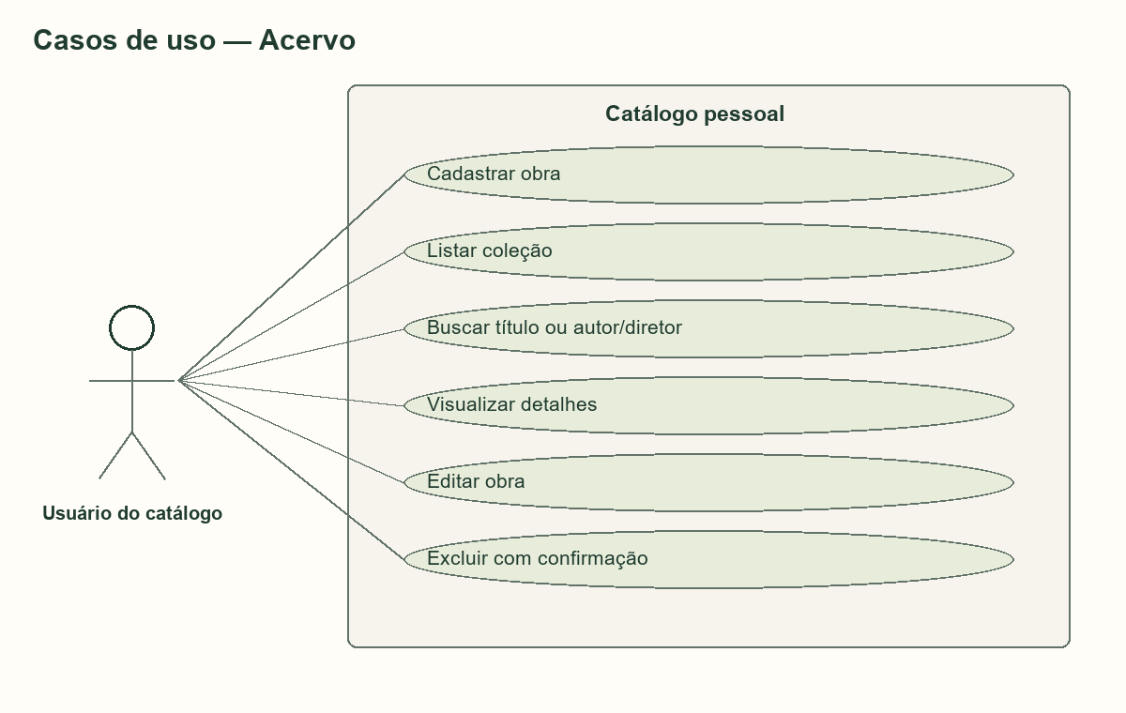
Diagrama de casos de uso
Os fontes editáveis ficam em docs/diagramas. O conjunto de casos de uso delimita o escopo funcional sem introduzir login, empréstimos ou upload.

5.2 Classes e dependências
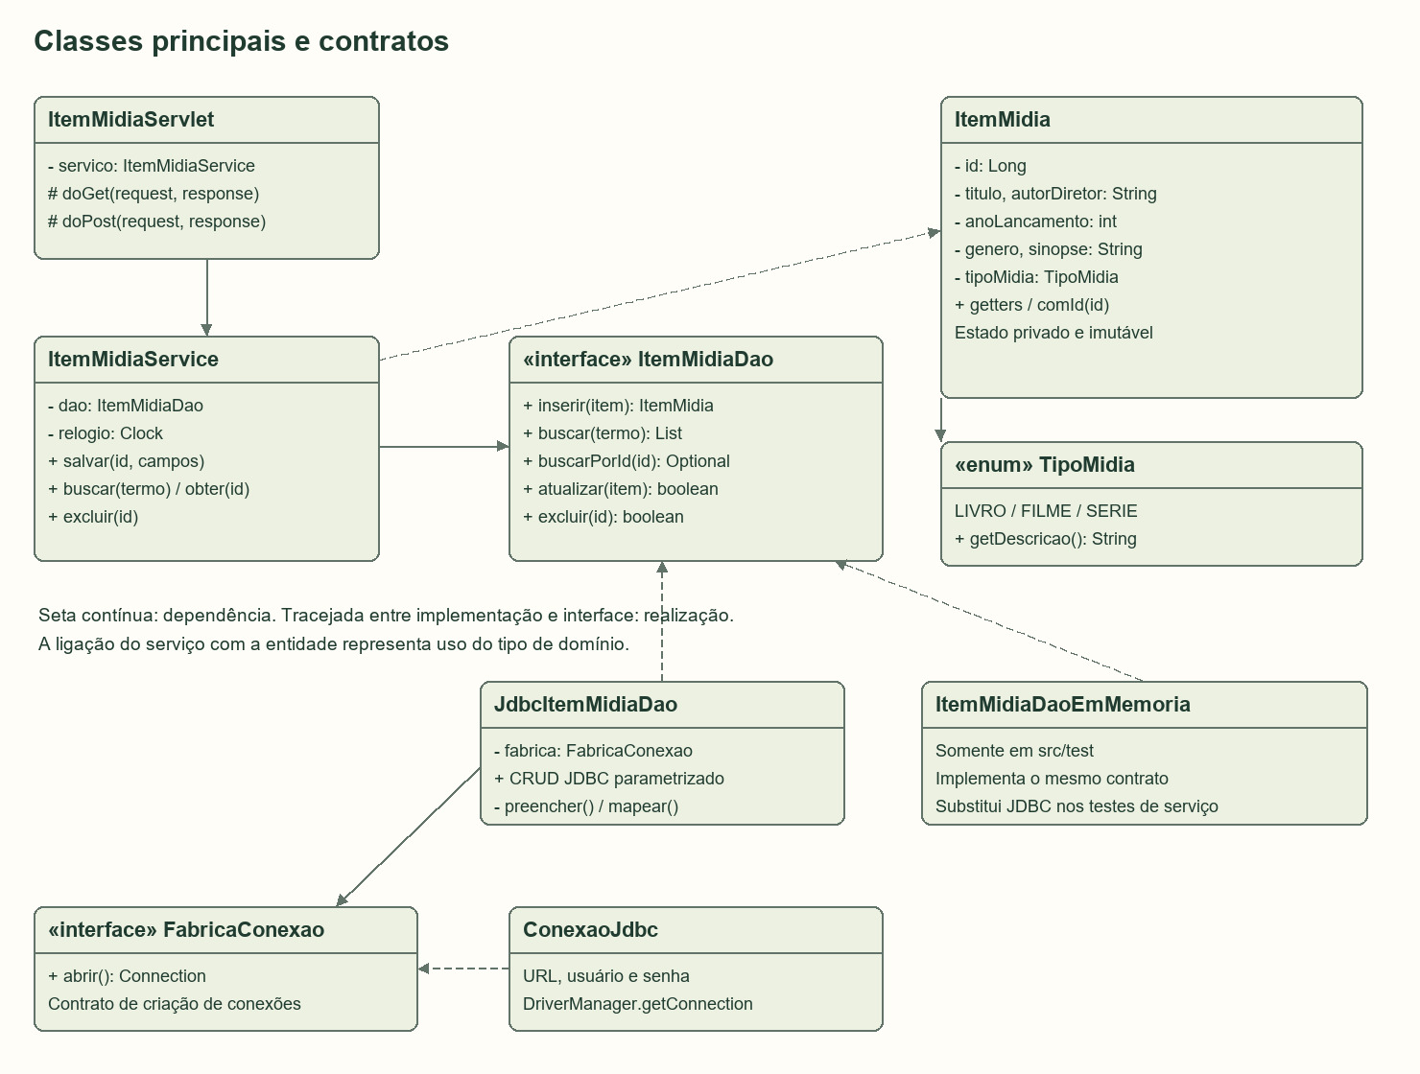
Diagrama principal de classes
ItemMidia encapsula os atributos da obra. TipoMidia representa as categorias válidas. ItemMidiaService recebe a interface ItemMidiaDao pelo construtor. JdbcItemMidiaDao implementa esse contrato e recebe FabricaConexao. ConexaoJdbc implementa a fábrica com DriverManager. ItemMidiaServlet conhece o serviço, mas não abre conexões. AplicacaoListener monta o conjunto de objetos na inicialização.
O DAO em memória existe somente em src/test. Ele implementa o mesmo contrato JDBC visto pelo serviço, possibilitando testes sem infraestrutura. Essa troca é um exemplo de polimorfismo por interface. Não há dependência da camada DAO em relação à Servlet ou às JSPs.

5.3 Modelo de dados
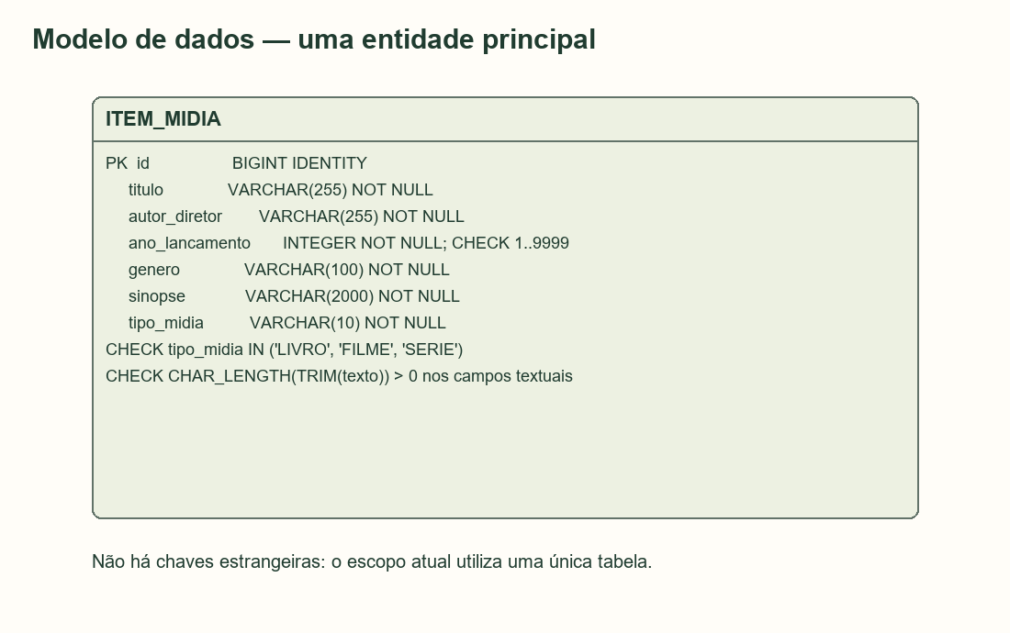
Diagrama entidade-relacionamento
Coluna | Tipo SQL | Restrição e significado
id | BIGINT | Chave primária gerada pelo banco
titulo | VARCHAR(255) | Obrigatório e não vazio
autor_diretor | VARCHAR(255) | Obrigatório e não vazio
ano_lancamento | INTEGER | Entre 1 e 9999 no banco
genero | VARCHAR(100) | Obrigatório e não vazio
sinopse | VARCHAR(2000) | Obrigatória e não vazia
tipo_midia | VARCHAR(10) | LIVRO, FILME ou SERIE

O arquivo executável src/main/resources/db/schema.sql é a fonte única do esquema. Não há relacionamentos entre tabelas porque há apenas uma entidade principal. Obras diferentes podem compartilhar o mesmo título; não foi imposta uma unicidade não solicitada. O serviço aplica a regra de ano até o próximo ano do calendário, enquanto o banco mantém o limite estrutural estável de 1 a 9999.

6. Arquitetura e processo de refatoração

6.1 Situação anterior, representada didaticamente
// Exemplo conceitual: não é código extraído de uma aplicação legada.
protected void doPost(HttpServletRequest req, HttpServletResponse res) {
// 1. Lê parâmetros HTTP.
// 2. Converte e valida os campos.
// 3. Abre conexão e escolhe INSERT ou UPDATE.
// 4. Preenche parâmetros, executa SQL e trata SQLException.
// 5. Repete partes desse processo para outras operações.
// 6. Monta a resposta ou redireciona o usuário.
}
A falha de organização não é o tamanho isolado de um método, mas a presença de motivos de mudança diferentes no mesmo componente. Uma alteração de SQL, uma regra de ano e uma nova navegação obrigariam a modificar a mesma Servlet. Repetir a tradução de ResultSet em objetos e a configuração das conexões multiplica os lugares sujeitos a inconsistência.

6.2 Transformação proposta
- Identificar os comportamentos que precisam permanecer: CRUD e busca.
- Extrair o estado da obra para ItemMidia e os tipos aceitos para TipoMidia.
- Definir o contrato ItemMidiaDao, sem dependência de HTTP ou JDBC.
- Mover SQL, parâmetros e conversão dos registros para JdbcItemMidiaDao.
- Centralizar conexão e credenciais em ConexaoJdbc e reutilizar a fábrica.
- Mover validação e coordenação das operações para ItemMidiaService.
- Fazer a Servlet traduzir entradas e resultados entre HTTP e serviço.
- Manter a apresentação nas JSPs e recursos estáticos.
- Verificar os comportamentos por testes nas três camadas relevantes.
Aspecto | Cenário do enunciado | Implementação entregue
SQL | Misturado ao controlador | JdbcItemMidiaDao
Validação de negócio | Acoplada ao HTTP | ItemMidiaService
Conexões | Repetidas por operação | FabricaConexao e try-with-resources
Conversão de registros | Repetida em consultas | mapear(ResultSet)
Parâmetros de escrita | Repetidos em INSERT/UPDATE | preencher(PreparedStatement, ItemMidia)
Teste de regras | Exige infraestrutura acoplada | DAO em memória e Clock fixo
Apresentação | Potencialmente misturada ao fluxo | JSP/JSTL em WEB-INF

Avaliei a organização pela localização das responsabilidades: consultas no DAO, validações no serviço e atendimento HTTP no controlador. Os exemplos e os testes mostram como cada componente pode ser compreendido e verificado separadamente.

6.3 POO aplicada
O encapsulamento aparece nos atributos privados e finais da entidade e nas dependências privadas das classes. A abstração aparece nos contratos de persistência e de criação de conexão. O polimorfismo permite que ItemMidiaService utilize tanto JdbcItemMidiaDao quanto o DAO em memória. A composição constrói o serviço com o DAO e o DAO com a fábrica, em vez de criar essas dependências repetidamente em cada operação.
A herança aparece quando ItemMidiaServlet estende HttpServlet, sobrescrevendo doGet e doPost. Para as obras, utilizei uma entidade e um enum, pois livros, filmes e séries compartilham os atributos e as operações do catálogo. Regras específicas por categoria podem orientar uma revisão futura desse modelo.

7. Funcionalidades-chave

7.1 Cadastro e edição
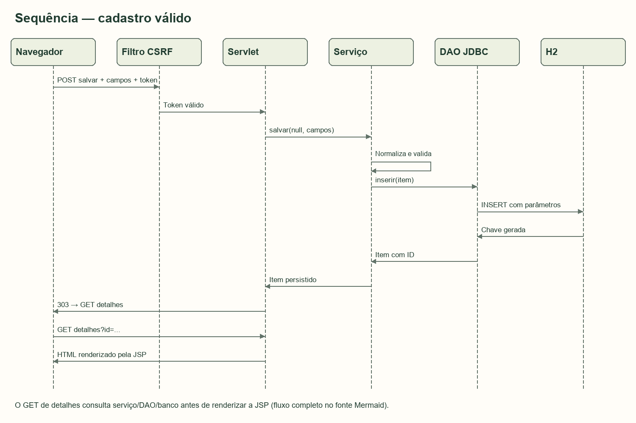
Sequência de cadastro
O usuário abre GET /itens/novo. A Servlet prepara os tipos disponíveis e encaminha para formulario.jsp. O filtro cria ou reutiliza um token de sessão inserido em campo oculto. No POST /itens/salvar, o filtro confere o token; a Servlet lê os campos; o serviço normaliza e valida; e o DAO executa o INSERT. O banco gera o ID. A Servlet retorna 303 com o endereço da página de detalhes, seguindo Post/Redirect/Get.
ItemMidia item = servico.salvar(identificador, campos);
// O controlador não conhece a instrução INSERT ou UPDATE.
Na edição, o formulário traz um ID e os valores atuais. O mesmo método salvar valida os mesmos campos e chama atualizar. Se nenhuma linha for alterada, o serviço lança NaoEncontradoException, sem criar um novo registro. Em caso de erro de validação, o controlador responde 422, reapresenta os valores enviados e inclui mensagens específicas por campo.

7.2 Busca
A busca recebe um termo de até 255 caracteres, remove espaços nas extremidades e pesquisa título OU autor/diretor. O DAO usa LOWER para comparação sem diferença de maiúsculas e minúsculas. Um termo vazio lista tudo. A ordenação é por título em minúsculas e ID como desempate. Acentos continuam significativos.
SELECT id, titulo, autor_diretor, ano_lancamento, genero, sinopse, tipo_midia
FROM item_midia
WHERE LOWER(titulo) LIKE ? ESCAPE '!'
OR LOWER(autor_diretor) LIKE ? ESCAPE '!'
ORDER BY LOWER(titulo), id
O padrão de pesquisa é passado por setString. O código escapa !, % e _ para procurar esses caracteres literalmente. A concatenação dos sinais % com o termo produz apenas um valor de parâmetro, não uma instrução SQL. Nenhuma entrada do usuário é concatenada ao comando SQL.

7.3 Exclusão e tratamento de falhas
A exclusão exige POST e token válido, e sua confirmação é apresentada nos detalhes. GET /itens/excluir não apaga dados e retorna 405. IDs ausentes, negativos, não numéricos ou fora do intervalo de long retornam 400. Um ID válido inexistente retorna 404. Falhas de persistência durante as operações retornam 503 com uma mensagem amigável e registram a causa no log do servidor.
O DAO transforma SQLException em PersistenciaException. O serviço não conhece o mecanismo JDBC. O controlador define a tradução HTTP dessa falha. A responsabilidade de apresentação não é colocada no DAO.

8. Segurança e integridade
Todas as consultas com dados variáveis utilizam PreparedStatement. O único Statement simples executa o esquema SQL estático, empacotado no projeto, durante a inicialização. try-with-resources fecha ResultSet, Statement e Connection inclusive quando ocorre erro. Como cada escrita atual consiste em uma única instrução, utiliza-se o autocommit JDBC; operações futuras com várias escritas relacionadas exigirão transações explícitas.
Os textos apresentados usam c:out ou fn:escapeXml. Valores numéricos gerados pelo banco e constantes do enum são exibidos diretamente. O filtro define UTF-8, X-Content-Type-Options, X-Frame-Options, Referrer-Policy e Content-Security-Policy. Os arquivos JavaScript e CSS são locais; não há necessidade de scripts inline ou de bibliotecas externas no navegador.
As operações POST exigem token CSRF aleatório de 256 bits associado à sessão. O cookie da sessão é HttpOnly e a aplicação usa rastreamento por cookie. O token não é autenticação nem restringe o acesso a usuários cadastrados. O servidor local escuta em 127.0.0.1 e não expõe um console web H2. Não há upload de arquivos nem execução de SQL digitado no navegador.
A configuração padrão sem senha é destinada ao banco embutido da demonstração local. As credenciais podem ser definidas por variáveis de ambiente. Uma implantação pública exigiria autenticação, autorização, HTTPS, política de cookies adequada, limitação de requisições, monitoramento e revisão de operação. Esses recursos fazem parte das possibilidades de evolução.

9. Estratégia de testes e evidências
ItemMidiaServiceTest utiliza DAO em memória e relógio fixo para verificar regras e fronteiras. JdbcItemMidiaDaoTest usa H2 real isolado para verificar CRUD, busca, restrições e armazenamento em arquivo. CatalogoHttpIT inicia Tomcat numa porta livre e executa requisições reais com cookies; assim, compila e exercita as JSPs e as demais camadas.
Os testes de serviço e JDBC são executados pelo Surefire na fase test. Os testes HTTP são executados pelo Failsafe após a geração do WAR na fase integration-test. O comando de conferência completo é maven.ps1 verify. Apenas mvn test não executa a suíte HTTP. O teste de arquivo utiliza uma pasta temporária exclusiva, sem tocar em data/catalogo.mv.db.
Os registros XML da entrega apresentam 39 testes aprovados: 23 de serviço, 8 de persistência e 8 de integração HTTP, com zero falhas, erros ou testes ignorados. O detalhamento está em VERIFICACAO.md e em entrega/evidencias_testes. As capturas de tela registram a execução com dados demonstrativos. A avaliação se concentra no funcionamento, na persistência e na organização do código.

10. Resultados visuais

Listagem do catálogo em execução
Figura 1. Coleção demonstrativa com seis obras. A interface apresenta tipo, título, autor/diretor, ano e acesso aos detalhes. As artes são tipográficas e geradas por CSS.
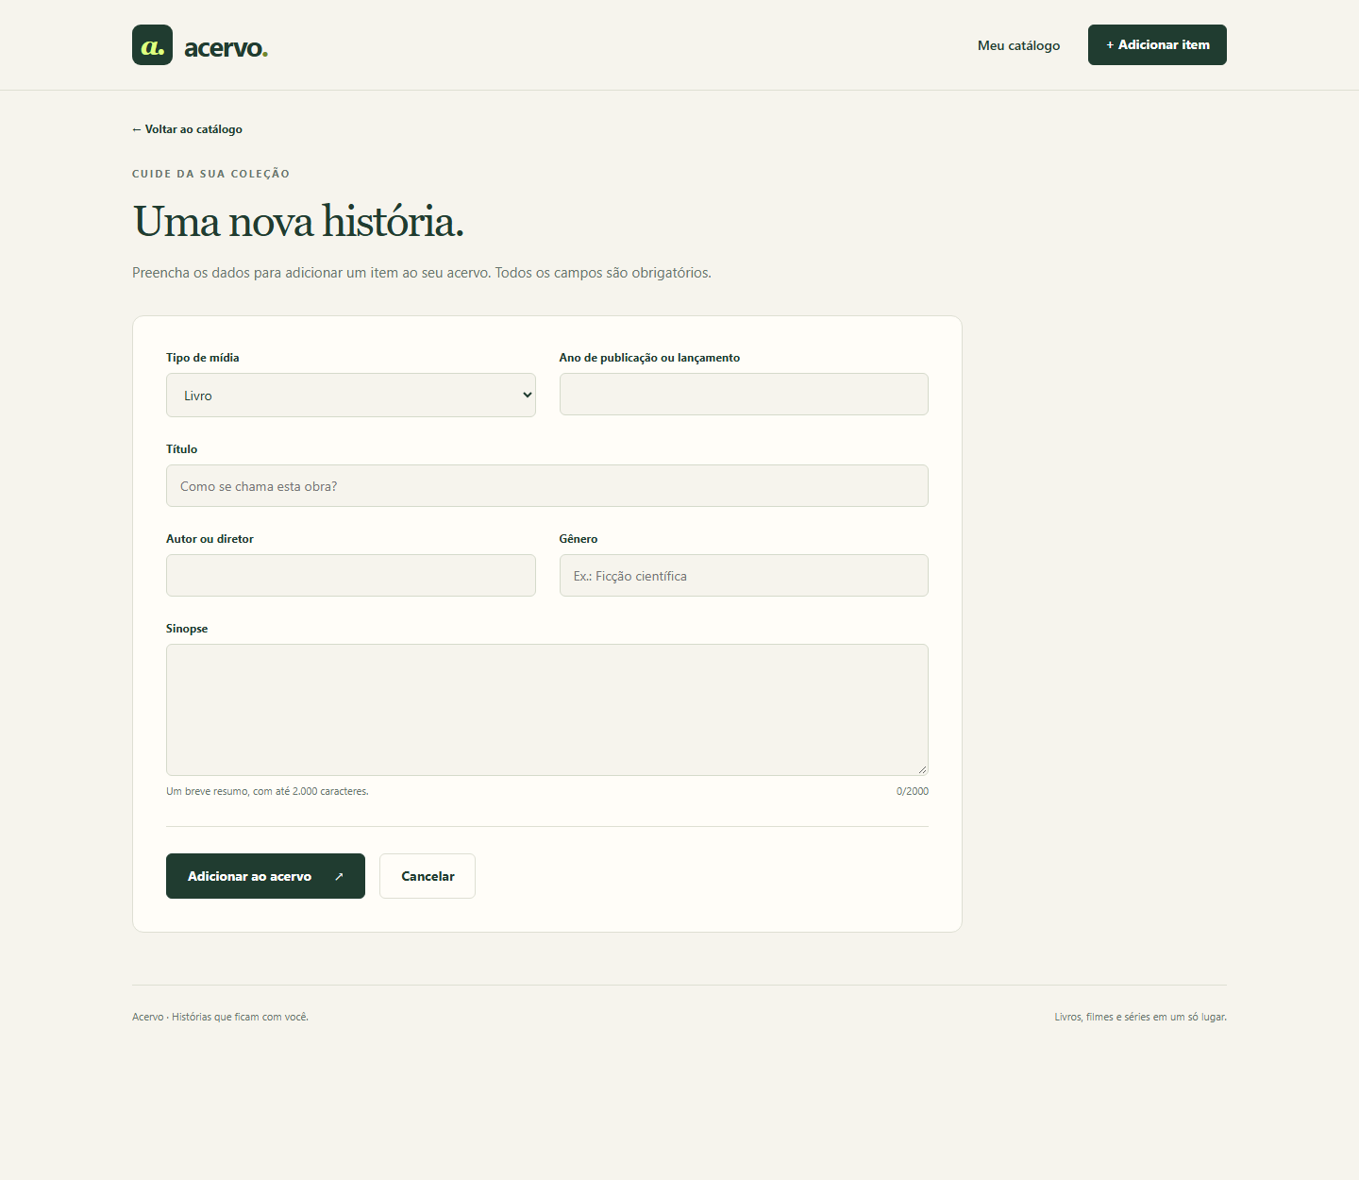
Formulário de cadastro
Figura 2. Formulário com seleção de mídia, campos obrigatórios e contador de sinopse.
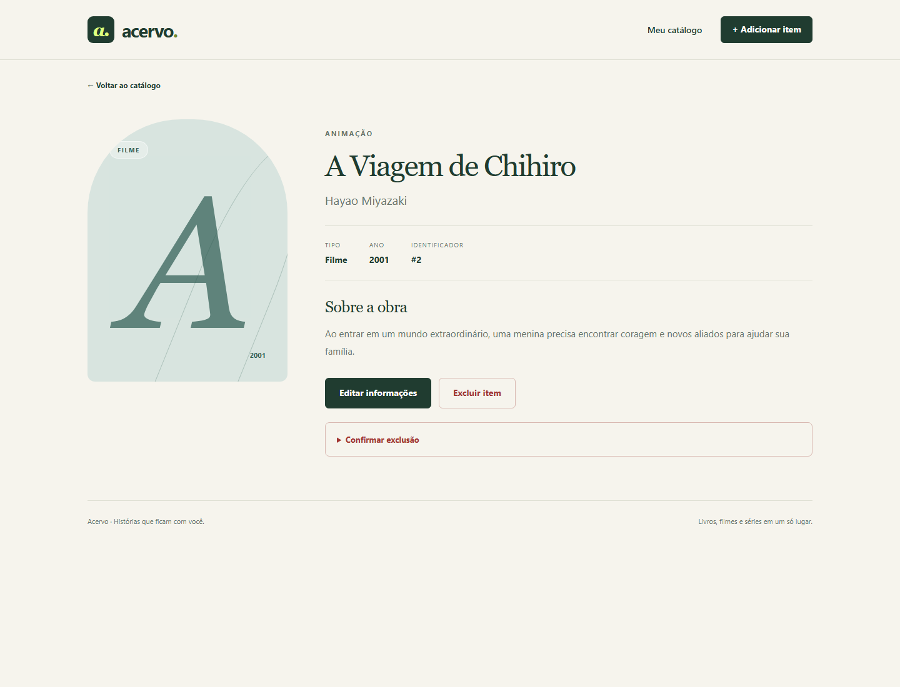
Detalhes de uma obra
Figura 3. Informações completas, acesso à edição e confirmação de exclusão.
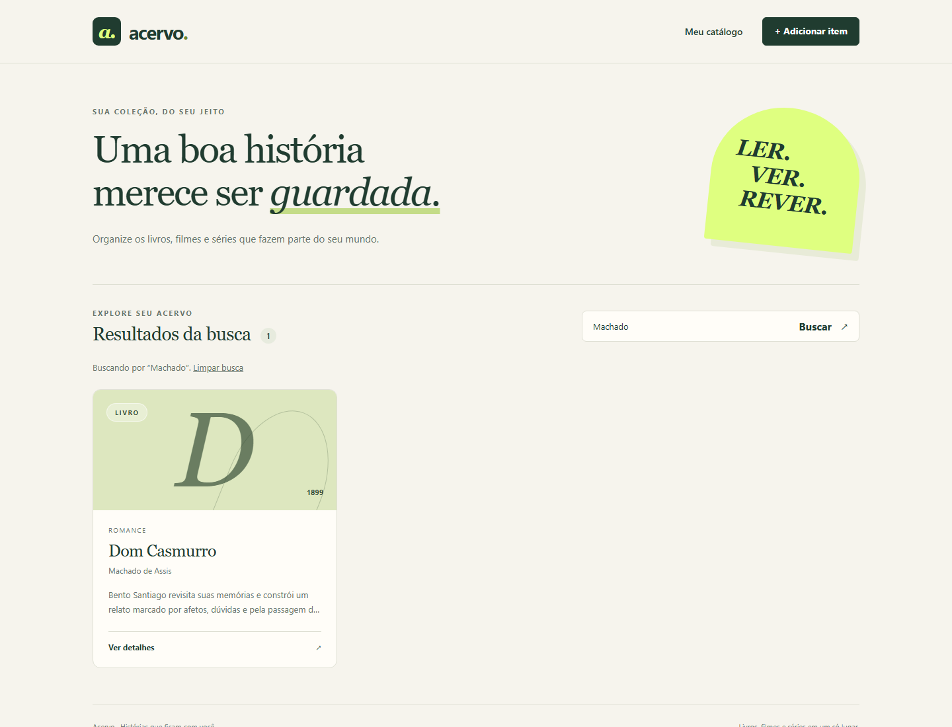
Busca em execução
Figura 4. Busca por autor no catálogo demonstrativo.
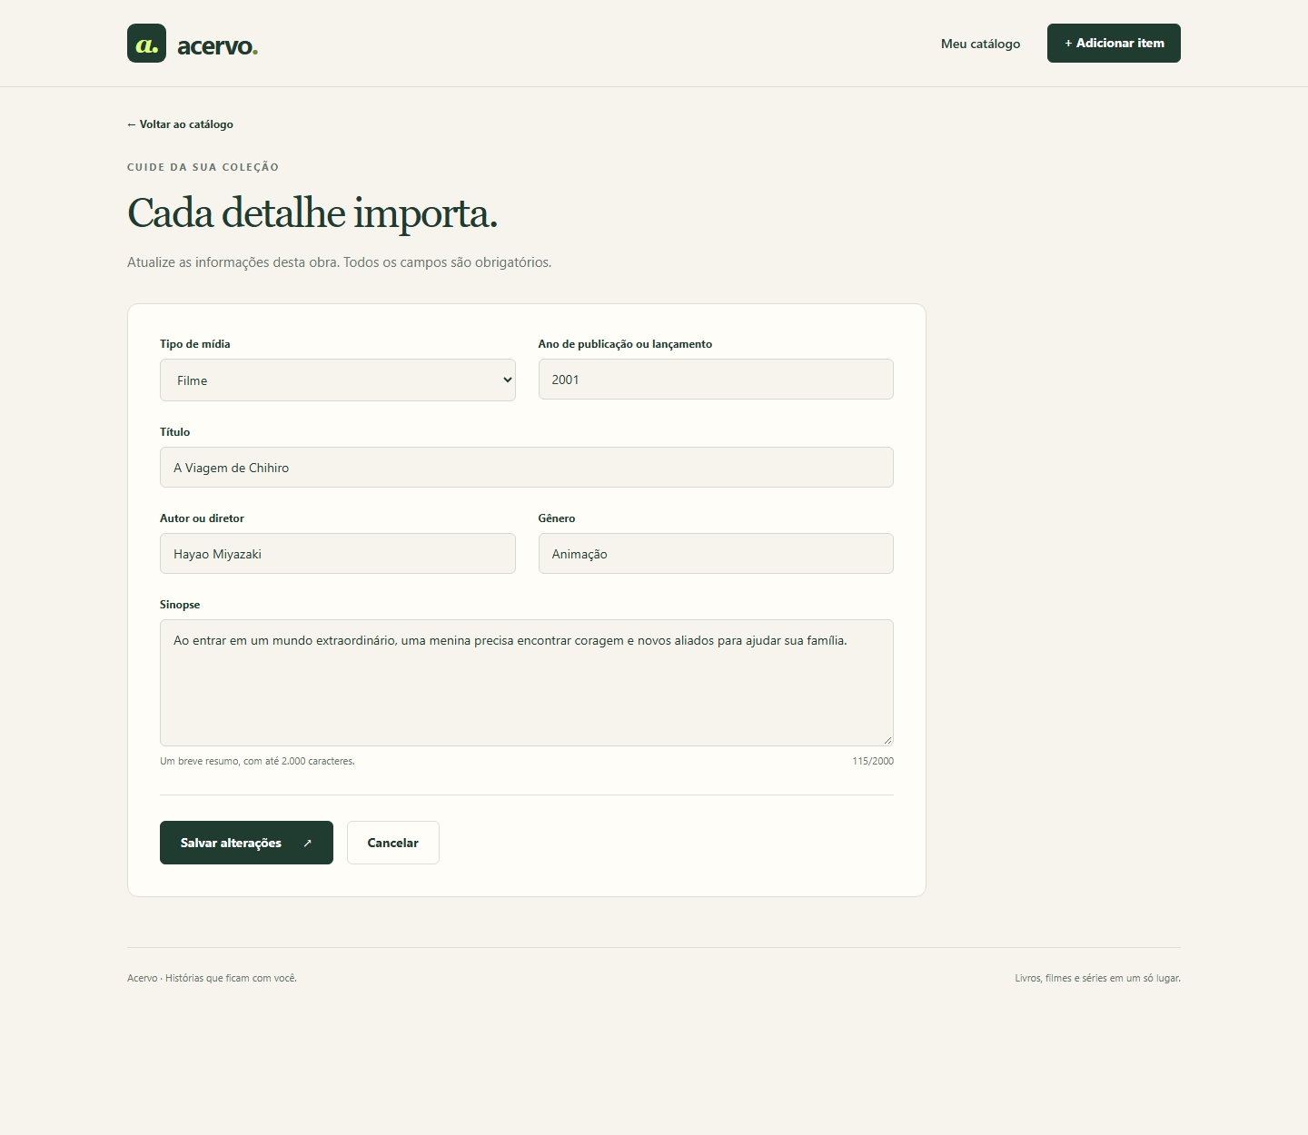
Formulário de edição
Figura 5. Reaproveitamento do formulário com dados existentes e identificação do item.

Catálogo em tela pequena
Figura 6. Layout de listagem em uma viewport de celular, registrado sem alteração do conteúdo funcional.

11. Discussão e respostas à situação-problema
Como a POO melhora a estrutura? Ela permite representar a obra como entidade e atribuir comportamentos a classes com responsabilidades claras. O controlador não precisa saber como o banco armazena o item e o serviço não depende de HTTP. O efeito prático é localizar uma mudança no componente correspondente à sua natureza.
Qual é o papel do DAO? Ele encapsula o armazenamento e o CRUD. A implementação entregue reutiliza o mapeamento do ResultSet, o preenchimento dos parâmetros e a estrutura de consultas e modificações. O contrato torna possível substituir a implementação sem alterar a lógica de validação do serviço. A migração para outro SGBD ainda exige adaptar esquema, driver e particularidades SQL; a interface não torna bancos automaticamente intercambiáveis.
Como o serviço melhora a organização e testabilidade? Ele concentra as regras obrigatórias antes da escrita e coordena as operações. Seus testes instanciam um serviço com DAO em memória e relógio fixo, demonstrando que as regras são verificáveis sem servidor ou banco. Isso reduz o acoplamento dos testes de negócio à infraestrutura.
Os desafios técnicos incluem manter a compatibilidade de pacotes jakarta entre Servlet, JSP e Tomcat; conferir a descoberta das bibliotecas de tags; preservar os valores do formulário após falhas; tratar recursos e exceções na camada correta; e evitar regras repetidas entre cadastro e edição. Os testes de integração verificam exatamente essas fronteiras que testes isolados não alcançam.

12. Conclusão e trabalhos futuros
Ao final dos dez dias, concluí o catálogo com arquitetura em camadas, testes automatizados e documentação. A solução atende à Situação-Problema 3 ao concentrar a persistência no DAO e as regras no serviço. A organização permite localizar as alterações e testar as regras com uma implementação de persistência em memória. O CRUD, a busca e a conservação dos dados são demonstrados pelos testes registrados na entrega.
Como evolução, propõem-se paginação, filtros de gênero, autenticação, auditoria de alterações, controle de concorrência por versão e migração planejada para um SGBD servidor. Essas possibilidades dão continuidade ao catálogo desenvolvido e à aplicação dos conceitos de orientação a objetos.

13. Referências utilizadas
MARQUES, Artur. Projetos Computacionais: da Teoria à Prática. Material teórico da disciplina. [s.d.]. Base do problema: p. 39–40; requisitos e documentação: p. 7–9 e 20–28.
APACHE SOFTWARE FOUNDATION. Apache Tomcat 10.1 Documentation. Disponível em: https://tomcat.apache.org/tomcat-10.1-doc/index.html. Consultado em 17 out. 2026.
APACHE SOFTWARE FOUNDATION. Apache Maven: Download and Documentation. Disponível em: https://maven.apache.org/download.cgi. Consultado em 17 out. 2026.
ECLIPSE FOUNDATION. Jakarta Standard Tag Library 3.0. Disponível em: https://jakarta.ee/specifications/tags/3.0/. Consultado em 17 out. 2026.
H2 DATABASE ENGINE. Features. Disponível em: https://h2database.com/html/features.html. Consultado em 17 out. 2026.
JUNIT TEAM. JUnit 5.12.2 Release Notes. Disponível em: https://docs.junit.org/5.12.2/release-notes/. Consultado em 17 out. 2026.

